Tema 1. Introducere
Cuprins
Introducere 3
Utilizarea reţelelor de calculatoare 3
aplicaţii comerciale 3
Aplicaţii domestice 4
Utilizatori mobili 4
Aspecte sociale 5
HardWare-ul reţelei 5
Clasificarea după tehnologia de transmisie 5
Clasificarea după mărime 5
Reţele locale 6
Reţele metropolitane 7
Reţele larg răspîndite geografic 7
Reţele fără fir 8
Reţelele casnice (Home networks) 9
Înter-reţele 9
Programele de reţea 9
Ierarhiile de protocoale 9
Probleme de proiectare a nivelelor 10
Servicii orientate pe conexiuni şi servicii fară conexiuni 11
Primitive de serviciu 11
Modele de referinţă 12
Modele de referinţă OSI 12
Nivelul fizic 12
Nivelul legătură de date 12
Nivelul reţea 13
Nivelul transport 13
Nivelul sesiune 14
Nivelul prezentare 14
Nivelul aplicaţie 14
Modelul de referinţă TCP/IP 14
Standardizarea reţelelor 15
În telecomunicaţii 15
Standardelor internaţionale 15
Standardele Internet-ului 15
Unităţi de măsură 15

Introducere
Industria de calculatoare este încă tînără în comparaţie cu alte industrii (de exemplu, construcţia de automobile şi transportul aerian), domeniul calculatoarelor a cunoscut un progres spectaculos într-un timp scurt. In primele decenii de existenţă sistemele de calcul erau foarte centralizate, de obicei în interiorul unei singure încăperi. Adesea, această încăpere avea pereţi de sticlă prin care vizitatorii se puteau holba la marea minune electronică dinăuntru. O companie de mărime mijlocie sau o universitate ar fi putut avea unul sau două calculatoare, în timp ce instituţiile mari aveau ce! mult cîteva zeci. Ideea că, în mai puţin de 20 de ani, calculatoare la fel de puternice, mai mici decît un timbru poştal, vor fi produse pe scară largă în milioane de exemplare pîrea desprinsă dintr-un scenariu stiintifico-fantastic.
Reţea de calculatoare însemnă o colecţie de calculatoare autonome interconectate folosind o singură tehnologie. Se spune despre două calculatoare că sunt interconectate daca sunt capabile să schimbe informaţie între ele. Conectarea nu se face neapărat printr-un cablu de cupru; pot fi folosite în acest scop fibra optică, radiaţii infraroşii, microunde sau sateliţi de comunicaţii. Reţelele pot fi de dimensiuni, lipuri şi forme diferite, aşa cum vom vedea ceva mai tîrziu. Deşi poate să pară straniu, nici Internet-ul şi nici World Wide Web-ul (reţea de întindere mondială) nu sunt reţele de calculatoare. Internet-ul nu este o singură reţea, ci o reţea de reţele, iar WWW este un sistem distribuit care funcţionează peste nivelul Internet-ului.
În literatura de specialitate, se face deseori confuzie între o reţea de calculatoare şi un sistem distribuit. Deosebirea esenţială este aceea că într-un sistem distribuit, o colecţie de calculatoare independente este percepută de utilizatorii ei ca un sistem coerent unic.
Într-o reţea de calculatoare, coerenta, modelul si programele sunt absente. Utilizatorii au în faţa lor maşini locale, fără nici o intenţie de a face aceste staţii sî arate si să se comporte într-adevăr ca un sistem unic coerent.
De fapt, un sistem distribuit este un sistem de programe construit peste o reţea. Programele asigură reţelei un grad mare de coeziune şi transparenţă. De aceea, diferenţa majoră între o reţea şi un sistem distribuit nu apare la nivel de echipamente, ci de programe (în special la nivelul sistemului de operare).

Utilizarea reţelelor de calculatoare
Utilizarea reţelelor de calculatoare poate fi împărţite în următoarele domenii:
aplicaţii comerciale;
aplicaţii domestice;
utilizatori mobili;
aspecte sociale.

aplicaţii comerciale
- Sistema informaţională a întreprinderii cu păstrarea şi prelucrarea centralizată a datelor. Ca baza sistemei se utilizează modelul „client-server” (fig. 1);
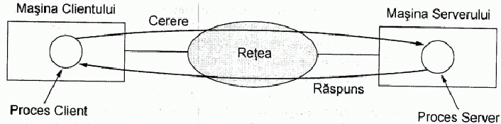
Fig. 1. Modelul «client - server».
Utilizarea reţelei ca mediu de comunicare: e-mail, videoconferinţe;
Comerţ electronic - realizarea tranzacţiilor cu consumatori în Internet.

Aplicaţii domestice
Accesul la informaţie de la distanţă (biblioteci digitale, ziare online);
Comunicaţiile interpersonale (email, chat-room-ul, reţele de la egal-la-egal (peer-to-peer), videoconferinţe);
divertismentul (jocuri în reţea, video a cerere);
comerţ electronic (magazine online, servici bancare online) Unile din forme de comerţ sunt prezentate în tabela 1.
Tabelul 1.
Cele mai populare forme de comerţ
Prescurtare | Nume întreg | Exemplu
B2C | Companie la Consumator (Business-to-Consumer) | Comanda de cărţi on-line
В2В | Companie la Companie (Business-to-Business) | Fabricantul de maşini comandă cauciucuri de la furnizor
G2C | Guvern la consumator (Government-to-Client) | Guvernul distribuie formularele pentru taxe în format electronic
С2С | Consumator la Consumator (Client-to-Client) | Licitarea de produse mîna a doua online
Р2Р | Punct la Punct (Peer-to-Peer) | Partajare de fişiere

Utilizatori mobili
Deobicei sunt utilizate pentru crearea oficii mobile, în domenul militar, pentru parcurile de taximetre, camione, vehicule utilizate pentru livrare şi chiar echipe de intervenţie, pentru a fi mereu în contact cu baza. Pentru crearea reţelelor mobile de obilei sunt utilizare calculatoarele mobile - portabilele sau PDA-urile (Personal Digital Assistent - asistent personal digital).
Reţelele fără fir şi calculatoarele mobile sunt deseori în strînsă legătură, dar ele nu sunt domenii identice (tabelul 2).
Tabelul 2.
Combinaţii de reţele fără fir şi echipamente mobile
Fără fir | Mobile | Aplicaţii
Nu | Nu | Calculatoarele staţionare de pe mesele de lucru din birouri
Nu | Da | Un calculator portabil folosit într-o camera de hotel
Da | Nu | Retelele în clădiri mai vechi, necablate
Da | Da | Biroul portabil; PDA pentru inventarul magazinului

Aspecte sociale
Utilizarea largă a reţelelor ridică noi problele sociale, etice, politice. Astfel de probleme includ: site-uri imorale, profanarea a potenţialului spiritual (de exemplu, credinţă), citirea informaţiei personale ale altor persoane, furarea informaţiei confidenţiale, etc.

HardWare-ul reţelei
Nu există o taxonomie generală acceptată în care pot fî încadrate toate reţelele de calculatoare, dar sunt extrem de importante doua criterii: tehnologia de transmisie şi mărimea.

Clasificarea după tehnologia de transmisie
În principal există două tipuri de tehnologii de transmisie care se folosesc pe scară largă. Acestea sunt:
- Legături cu difuzare.
- Legături punct-la-punct.
Reţelele cu difuzare au un singur canal de comunicaţii care este partajat de toate maşinile din reţea. Orice maşină poate trimite mesaje scurte, numite în anumite contexte pachete, care sunt primite de toate celelalte maşini. Un cîmp de adresă din pachet specifică maşina cîreia îi este adresat pachetul. La recepţionarea unui pachet, o maşină controlează cîmpul de adresă. Dacă pachetul îi este adresat, maşina îl prelucrează; dacă este trimis pentru o alta maşină, pachetul este ignorat.
Sistemele cu difuzare permit în general şi adresarea unui pachet către toate destinaţiile, prin folosirea unui cod special în cîmpul de adresă. Un pachet transmis cu acest cod este primit şi prelucrat de toate maşinile din reţea. Acest mod de operare se numeşte difuzare. Unele sisteme cu difuzare suportă de asemenea transmisia la un subset de maşini, operaţie cunoscută sub numele de trimitere multiplă.
Prin contrast, reţelele punct-la-punct dispun de numeroase conexiuni între perechi de maşini individuale. Pentru a ajunge de la sursă la destinaţie pe o reţea de acest tip, un pachet s-ar putea să fie nevoît să treacă prin una sau mai multe maşini intermediare. Deseori sunt posibile trasee multiple de diferite lungimi, şi de aceea descoperirea drumurilor celor mai potrivite este foarte importantă. Ca o regulă generală, reţelele mai mici, localizate geografic, tind să utilizeze difuzarea, în timp ce reţelele mai mari sunt de obicei punct-la-punct. Transmisiile punct la punct cu un sigur transmiţător şi un singur receptor sunt numite uneori şi unicasting.

Clasificarea după mărime
Clasificarea reţelelor după mărimea este prezentată în tabelul 3.
Tabelul 3.
Clasificarea procesoarelor interconectate în funcţie de dimensiune.
Distanţă între procesoare | Procesoare localizate în acelaşi (aceeaşi) | Exemplu
1m | Metru pătrat | Reţea personală
10m | Camera | Reţea locală (LAN - Local Area Network)
100m | Clădire | Reţea locală (LAN - Local Area Network)
1km | Campus | Reţea locală (LAN - Local Area Network)
10km | Oraş | Reţea metropolitană
100km | Ţara | Reţea larg răspîndită geografic
1000km | Continent | Reţea larg răspîndită geografic
10000km | Planeta | Internet-ul

Reţele locale
Reţelele locale (Local Area Networks), denumite în general LAN-uri, sunt reţele private localizate într-o singură clădire sau într-un campus de cel mult cîţiva kilometri. Ele sunt frecvent utilizate pentru a conecta calculatoarele personale şi staţiile de lucru din birourile companiilor şi fabricilor, în scopul de a partaja resurse (imprimante, de exemplu) şi de a schimba informaţii. LAN-urile se disting de alte tipuri de reţele prin trei caracteristici: mărime, tehnologie de transmisie şi topologie.
LAN-urile au dimensiuni restrînse, ceea ce înseamnă că timpul de transmisie în cazul cel mai defavorabil este limitat şi cunoscut dinainte. Cunoscînd această limită, este posibil de utilizat anumite tehnici de proiectare care altfel nu ar fi fost posibile. Totodală, se simplifică administrarea reţelei.
LAN-urile utilizează frecvent o tehnologie de transmisie care constă dintr-un singur cablu la care sunt ataşate toate maşinile, aşa cum erau odată cablurile telefonice comune în zonele rurale. LAN-urile tradiţionale funcţionează la viteze cuprinse între 10 şi 100 Mbps, au întîrzieri mici (microsecunde sau nanosecunde) şi produc erori foarte puţine. LAN-urile mai noi pot opera la viteze mai mari, pînă la 10 Gbps.
Pentru LAN-urile cu difuzare sunt posibile diverse topologii, cele mai cunoscute sunt magistrala, stea şi inel (fig. 2).
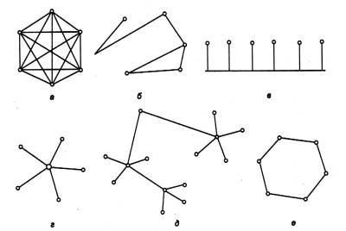
Fig. 2. Topologii: completă, încopletă, magistrala, stea, arbore, inel.
Intr-o reţea cu magistrală (cu cablu liniar), în fiecare moment cel mult una dintre maşini este master şi are dreptul să transmită. Restul maşinilor nu pot transmite. Cînd două sau mai multe maşini vor să transmită simultan, estc necesar un mecanism de arbitrare. Mecanismul de arbitrare poate fi centralizat sau distribuit. De exemplu, IEEE 802.3, popular numită Ethernet este o reţea cu difuzare bazată pe magistrală cu control descentralizat, lucrînd la viteza între 10 Mbps şi 10 Gbps. Calculatoarele dintr-un Ethernet pot transmite oricînd doresc; dacă două sau mai multe pachete se ciocnesc, fiecare calculator aşteaptă o perioadă de timp aleatorie şi apoi încearcă din nou.
Un al doilea tip de reţea cu difuzare este reţeaua în inel. într-un inel fiecare bit se propagă independent de ceilalţi, fără să aştepte restul pachetului căruia îi aparţine. În mod tipic, fiecare bit navighează pe circumferinţa întregului inel într-un interval de timp în care se transmit doar cîţiva biţi, de multe ori înainte chiar ca întregul pachet sa fi fost transmis. Ca în orice alt sistem cu difuzare, este nevoie de o regulă pentru a arbitra accesele simultane la inel. IEEE 802.5 (inelul cu jeton de la IBM) este un LAN popular de tip inel, care operează la 4 şi la 16 Mbps. Un alt exemplu de reţea de tip inel este FDDI (Fiber Distributed Data Interface - Interfaţă de date distribuite pe fibră optică).
Reţelele cu difuzare pot fi în continuare împărţite în statice şi dinamice, în funcţie de modul de alocare al canalului. O metodă tipică de alocare statică ar fi sa divizăm timpul în intervale discrete şi să rulare unui algoritm round-robin, lăsînd fiecare maşină să emită numai atunci cînd îi vine rîndul. Alocarea statică iroseşte capacitatea canalului atunci cînd o maşină nu are nimic de transmis în cuanta de timp care i-a fost alocată, astfel că majoritatea sistemelor încearcă să aloce canalul dinamic (la cerere).
Metodele de alocare dinamică pentru un canal comun sunt fie centralizate, fie descentralizate. În cazul metodei centralizate de alocare a canalului există o singură entitate, de pildă o unitate de arbitrare a magistralei, care determină cîne urmează la rînd. Poate face acest lucru acceptînd cereri şi luînd o decizie conform unui algoritm intern. În cazul metodei descentralizate de alocare a canalului nu există o entitate centrală; fiecare maşină trebuie să hotărască pentru ea însăşi dacă sî transmită sau nu.

Reţele metropolitane
O reţea metropolitană (Metropolitan Area Network), sau MAN (plural: MAN-uri) deserveşte un oraş. Cel mai bun exemplu de MAN este reţeaua de televiziune prin cablu disponibilă în cele mai multe oraşe (fig. 3).
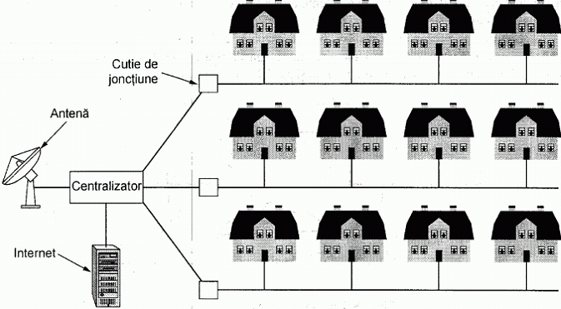
Fig. 3. O reţea metropolitană care se bazează pe cablu TV.

Reţele larg răspîndite geografic
O reţea larg răspîndită geografic (Wide Area Network), sau WAN, acoperă o arie geografică întinsă - deseori o ţară sau un continent întreg. Reţeaua conţine o colecţie de maşini utilizate pentru a executa programele utilizatorilor (adică aplicaţii) - maşini gazde. Gazdele sunt conectate printr-o subreţea de comunicaţie sau, pe scurt, subreţea.
In majoritatea reţelelor larg răspîndite geografic, subreţeaua este formată din două componente distincte: liniile de transmisie şi elementele de comutare. Liniile de transmisie transportă biţii între maşini. Ele pot fi alcătuite din fire de cupru, fibră optică sau chiar legături radio. Elementele de comutare sunt calculatoare specializate, numite ruterii, folosite pentru a conecta două sau mai multe linii de transmisie. Cînd sosesc date pe o anumită linie, elementul de comutare trebuie să aleagă o nouă linie pentru a retransmite datele mai departe.
Colecţia de linii de comunicaţie şi de rutere (dar nu şi gazdele) formează subreţeaua (fig. 4).
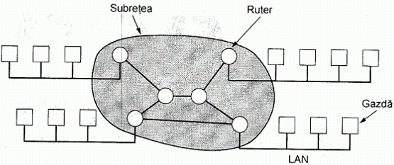
Fig. 4. Relaţia dintre gazde şi subreţea.
Cînd un pachet este transmis de la un ruter la altul prin intermediul unuia sau mai multor rutere, pachetul este primit în întregime de fiecare ruter intermediar, este reţinut acolo pînă cînd linia de ieşire cerută devine liberă şi apoi este retransmis. O subreţea care funcţionează pe acest principiu se numeşte subreţca memoreazî-şi-retransmite sau subreţea cu comutare de pachete. Aproape toate reţelele larg rîspîndite geografic (excepţie facand cele care utilizează sateliţi) au subreţele memorează-si-retransmite. Cînd pachetele sunt mici şi au aceeaşi mărime, ele sunt adesea numite celule.

Reţele fără fir
La o primă aproximare, reţelele fară fir pot fi împărţite în 3 mari categorii:
- Interconectarea componentelor unui sistem;
LAN-uri fară fir;
WAN-uri fără fir.
Interconectarea componentelor se referă numai la interconectarca componentelor unui calcula-tor folosind unde radio cu rază mică de acţiune. In consecinţă, cîteva companii s-au adunat pentru a proiecta o reţea fară fir cu rază micî de acţiune denumită Bluetooth pentru a conecta toate aceste componente fîră cabluri.
În cea mai simplă formă, reţelele de interconectare în sistem folosesc paradigma stăpîn-sclav (master-slave). Unitatea centrală a sistemului este în mod normal stăpînul, care discută cu perifericele ca sclavi. Stăpînul le comunică sclavilor ce adrese să folosească, cînd pot să difuzeze mesaje, cît timp pot să transmită, ce frecvenţe pot să folosească, şi aşa mai departe.
Următoarea treaptă în reţelele fără fir o reprezinlă reţelele locale fără fir. Acestea sunt sisteme în care fiecare calculator are un modem radio şi o antenă cu care poate comunica cu alte calculatoare. De multe ori există o antenă în tavan cu care maşinile vorbesc, dar dacă sistemele sunt destul de apropiate, ele pot comunica direct unul cu altul într-o confîguraţie punct-la-punct.
Cea de-a treia categorie de reţele fară fir este folosită în sistemele răspîndite pe arii geografice largi (Wide Area Networks). Reţeaua radio utilizată de telefonia mobilă este un exemplu de sistem fară fir cu lărgime de bandî redusă. Acest sistem este deja la generaţia a treia. Prima generaţie era analogică şi numai pentru voce. A doua generaţie era digitală, dar numai pentru voce. Cea de-a treia generaţie este digitală şi este utilizată atît pentru voce cît şi pentru date.

Reţelele casnice (Home networks)
Reţelele în mediul casnic sunt la orizont. Ideea fundamentală este că în viitor, cele mai multe locuinţe vor fi pregătite pentru instalarea de reţele. Fiecare dispozitiv din casă va fi capabil să comunice cu orice alt dispozitiv şi toate vor fi accesibile prin Internet. Acesta este unul dintre acele concepte revoluţionare pe care nu 1-a cerut nimeni (cum sunt telecomenzile TV sau telefoanele mobile), dar de îndată ce au fost implementate nimeni nu şi-a mai putut închipui cum au trăit fără ele.

Înter-reţele
În lume există multe reţele, cu echipamente şi programe diverse. Persoanele conectate la o anumită reţea doresc adesea să comunice cu persoane racordate la alta. Această cerinţă impune conectarea unor reţele diferite, de multe ori incompatibile, ceea ce uneori se realizează utilizînd maşini numite porţi (gateways). Acestea realizează conectarea şi asigură conversiile necesare, atît în termeni de hardware cît şi de software. O colecţie de reţele interconectate este numită inter-reţea sau internet. Aceşti termeni vor fi folosiţi în sens generic, spre deosebire de Internet-ul mondial (care este un internet special), al cărui nume se scrie cu majuscule. O formă comună de inter-reţea este o colecţie de LAN-uri conectate printr-un WAN.

Programele de reţea
In proiectarea primelor reţele de calculatoare, s-a acordat atenţie în primul rînd echipamentelor, iar programele au fost gîndite ulterior. Această strategie nu mai este valabilă. Programele de reţea sunt acum foarte structurate.

Ierarhiile de protocoale
Pentru a reduce din complexitatea proiectării, majoritatea reţelelor sunt organizate sub forma unei serii de straturi sau niveluri, fiecare din ele construit peste cel de dedesubt. Numărul de niveluri, numele fiecărui nivel, conţinutul şi funcţia sa variază de la reţea la reţea. Oricum, în toate reţelele, scopul fiecărui nivel este să ofere anumite servicii nivelurilor superioare, protejîndule totodată de detaliile privitoare la implementarea efectivă a serviciilor oferite.
Nivelul n de pe o maşină converseaza cu nivelul n de pe altă maşină. Regulile şi convenţiile utilîzate în conversaţie sunt cunoscute sub numele de protocolul nivelului n, In principal, un protocol reprezintă o înţelegere între părţile care comunică, asupra modului de realizare a comunicării. Între două niveluri adiacente există o interfaţă. Interfaţa defineşte ce operaţii şi servicii primitive oferă nivelul de jos către nivelul de sus. Sub nivelul 1 se află mediul fizic prin care se produce comunicarea efectivă (fig. 5).
O mulţime de niveluri şi protocoale este numită arhitectură de reţea. Specificaţia unei arhitecturi trebuie să conţină destule informaţii pentru a permite unui proiectant să scrie programele sau să construiască echipamentele necesare fiecărui nivel, astfel încît nivelurile să îndeplinească corect protocoalele corespunzătoare. O listă de protocoale utilizate de către un anumit sistem, cîte un protocol pentru fiecare nivel, se numeşte stîvă de protocoale.
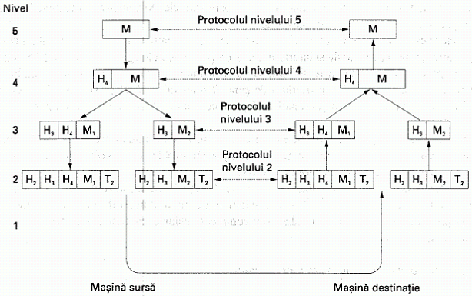
Fig. 5. Exemplu de flux de informaţii pentru suportul comunicării virtuale la nivelul 5.
Comform figurii 5 o aplicaţie care se execută în nivelul 5 produce un mesaj M şi îl furnizează nivelului 4 pentru a-l transmite. Nivelul 4 inserează un antet în faţa mesajului, pentru a identifica respectiv mesaj şi pasează rezultatul nivelului 3. Antetul include informaţii de control, de exemplu numere de ordine care ajută nivelul 4 de pe maşina de destinaţie să livreze mesajele în ordinea corectă în cazul în care nivelurile inferioare nu păstrează această ordine. Pe unele niveluri, antetele conţin de asemenea cîmpuri de control pentru mărime, timp şi alte informaţii.
In numeroase reţele nu există nici o limită cu privire la mărimea mesajelor transmise în protocolul nivelului 4, dar există aproape întotdeauna o limită impusă de protocolul nivelului 3. în consecinţă, nivelul 3 trebuie să spargă mesajele primite în unităţi mai mici, pachete, ataşînd fiecărui pachet un antet specific nivelului 3.
Nivelul 3 decide ce linie de transmisie să utilizeze şi trimite pachetele nivelului 2. Nivelul 2 adaugă nu numai cîte un antet pentru fiecare bucată, ci şi o încheiere, după care furnizează unitatea rezultantă nivelului 1 pentru a o transmite fizic. În masina receptoare mesajul este trimis în sus, din nivel în nivel, pe parcurs fiind eliminate succesiv toate antetele. Nici un antet corespunzător niveluri-lor de sub n nu este transmis în sus nivelului n.

Probleme de proiectare a nivelelor
Probleme de bază care stau în baza elaborării proiectelor sunt:
- Sistema de adresa proceselor calculatorului şi anume calculatorului în reţea;
- Controlul erorilor;
- Păstrarea ordinului mesajelor trimise;
- Controlul fluxului (cînd sursa şi destinaţia au viteze de lucru diferite);
- Multiplexare şi Demultiplexare (mai multe conversaţii independente utilizează aceeaşi conexiune - multiplexare, proces învers - demultiplexare).
- Rutare - determinarea căii optimale dintre reţeaua sursei şi reţeaua destinaţiei.

Servicii orientate pe conexiuni şi servicii fară conexiuni
Nivelurile pot oferi nivelurilor de deasupra lor două tipuri de servicii: orientate pe conexiuni şi fară conexiuni.
Serviciul orientat pe conexiuni este modelat pe baza sistemului telefonic. Cînd vrei să vorbeşti cu cineva, mai întîi ridici receptorul, apoi formezi numărul, vorbeşti şi închizi.
Serviciul fără conexiuni (serviciul datagrama) este modelat pe baza sistemului poştal. Toate mesajele (scrisorile) conţin adresele complete de destinaţie şi fiecare mesaj circulă în sistem independent de celelalte.
Fiecare serviciu poate fi caracterizat printr-o calitate a serviciului. Unele servicii sunt sigure în sensul că nu pierd date niciodată. De obicei, un serviciu sigur se implementează obligînd receptorul să confirme primirea fiecărui mesaj, astfel încîl expeditorul să fie sigur că mesajul a ajuns la destinaţie.
Serviciul sigur orientat pe conexiuni admite două variante: secvenţele de mesaje (împărţirea informaţiei în mesage) şi fluxurile de octeţi (informaţia nu se împarte în mesage, prezintă flux de octeţi).
Exemple tipurilor de servicii sunt prezentate în tabela 4.
Tabelul 4.
Tipuri de servicii
Tipul serviciului | Serviciu | Exemplu
Orientat pe conexiune | Flux de mesaje sigur | Secvenţă de pagini
Orientat pe conexiune | Flux de octeţi sigur | Conectare la distanţă
Orientat pe conexiune | Conexiune nesigură | Voce digitizată
Fără conexiune | Datagramă nesigură | Publicitate prin e-mail
Fără conexiune | Datagramă confirmată | Scrisori cu confirmare
Fără conexiune | Cerere răspuns | Interogări baze de date

Primitive de serviciu
Un serviciu este specificat formal printr-un set de primitive (operaţii) puse la dispoziţia utilizatorului care foloseşte serviciul. Aceste primitive comandă serviciului să execute anumite acţiuni sau să raporteze despre acţiunile executate de o entitate pereche. În tabelul 5 este prezentat un set minim de primitive a serviciului orientat pe conexiune.
Tabelul 5.
Primitive a serviciului orientat pe conexiune
Primitive | Semnificaţie
LISTEN (ascultă) | Blocare în aşteptarea unei conexiuni
CONNECT (conectează) | Stabilirea unei conexiuni cu o entitate pereche aflaţi în aşteptare
RECEIVE (primeşte) | Blocare în aşteptarea unui mesaj
SEND (trimite) | Trimite un mesaj entităţii pereche
DISCONNECT (deconectează) | Termină o conexiune
Procesul de trimiterea pachetelor într-o simplă interacţiune client-server pe o reţea orientată pe conexiuni este prezentat la figura 6.
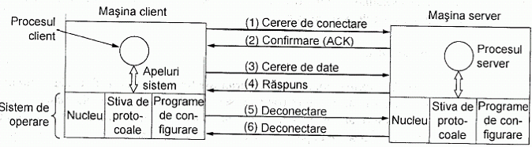
Fig. 6. Interacţiune client-server pe o reţea orientată pe conexiuni.

Modele de referinţă
Există două arhitecturi de reţea importante, modelul de referinţă OSI şi modelul de referinţă TCP/IP. Deşi protocoalele asociate cu modelul OSI nu sunt folosite aproape deloc, modelul în sine este destul de general şi încă valabil, iar caracteristicile puse în discuţie la fiecare nivel sunt în continuare foarte importante. Modelul TCP/IP are caracteristici opuse: modelul în sine nu este foarte util, dar protocoalele sunt folosite pe scară largă.

Modele de referinţă OSI
Modelul de referinţă OSI conţine 7 nivele (fig. 7).

Nivelul fizic
Nivelul fizic se ocupă de transmiterea biţilor printr-un canal de comunicaţie. Problemele tipice se referă la cîţi volţi trebuie utilizaţi pentru a reprezenta un 1 şi cîţi pentru un 0, dacă transmisia poate avea loc simultan în ambele sensuri, cum este slabilită conexiunea iniţială şi cum este întreruptă cînd au terminat de comunicat ambele părţi, cîţi pini are conectorul de reţea şi la ce foloseşte fiecare pin. Aceste aspecte de proiectare au o legătură strînsă cu interfeţele mecanice, electrice, funcţionale şi procedurale, ca si cu mediul de transmisie situat sub nivelul fizic.

Nivelul legătură de date
Sarcina principală a nivelului legăturii de date este de a transforma un mijloc oarecare de transmisie într-o linie care să fie disponibilî nivelului reţea fără erori de transmisie nedetectate. Nivelul legătură de date realizează această sarcină obiigînd emiţătorul să dcscompună datele de intrare în cadre de date (în mod tipic mărimea lor este cîteva sute sau cîteva mii de octeţi) şi să transmită cadrele secvenţial.
Tot aşa la acest nivel pot să fiu îndeplinite următoarele funcţii: controlul fluxului, găsirea şi corectarea erorilor, controlul accesul la canalul partajat (de această problemă se ocupă un subnivel special al nivelului legătură de date şi anume subnivelul de control al accesului la mediu).
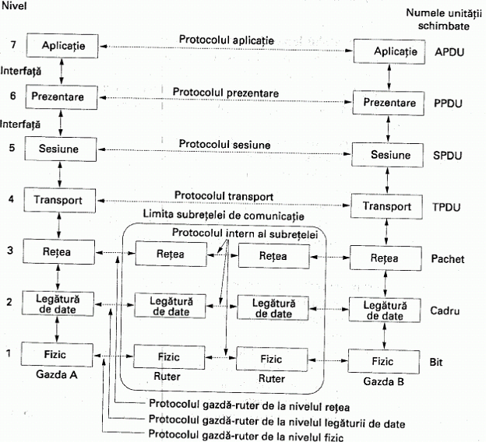
Fig. 7. Modelul de referinţă OSI.

Nivelul reţea
Nivelul reţea se ocupă de controlul funcţionării subreţelei. O problemă cheie în proiectare este determinarea modului în care pachetele sunt dirijate de ia sursă la destinaţie. Dacă în subreţea există prea multe pachete simultan, ele vor intra unul pe traseul celuilait si astfel se vor produce gîtuiri. Controlul unor astfel de congestii îi revine lot nivelului reţea. Mai general, calitatea serviciilor oferite (întîrziere, timp de tranzitare, fluctuaţii, etc.) este tot o responsabilitate a nivelului reţea.
Multe probleme pot apărea cand un pachet trcbuie să căiăloreascî dintr-o reţea în alta ca să ajungă la destinaţie. Modui de adresare folosit de a doua reţea poate să difere de cel pentru prima. A doua reţea poate chiar să nu accepte deloc pachetul pentru că este prea mare. De asemenea, protocoalele pot fi diferite şi aşa mai departe. Rezolvarea acestor probleme în vederea interconectării reţelelor eterogene este sarcina nivelului reţea.

Nivelul transport
Rolul principal al nivelului transport este să accepte date de la nivelul sesiune, să le descompună, dacă este cazul, în unităţi mai mici, să transfere aceste unităţi nivelului reţea şi să se asigure că toate fragmentele sosesc corect la celălalt capăt.
Nivelul transport determină, de asemenea, ce tip de serviciu să furnizeze nivelului sesiune şi, în final, utilizatorilor reţelei. Cel mai obişnuit tip de conexiune transport este un canal punct-la-punct fără erori care furnizează mesajele sau octeţii în ordinea în care au fost trimişi. Alte tipuri posibile de servicii de transport sunt transportul mesajelor individuale - fară nici o garanţie în privinţa ordinii de livrare - şi difuzarea mesajelor către destinaţii multiple. Tipul serviciului se determină cînd se stabileşte conexiunea.

Nivelul sesiune
Nivelul sesiunc permite utilizatorilor de pe maşini diferite să stabilească între ei sesiuni. Sesiunile oferă diverse servicii, incluzînd controlul dialogului (respectarea ordinii în raport cu dreptul de a transmite), gestionarea jetonului (prevenirea situaţiei în care două entităţi încearcă aceeaşi operaţie critică în acelaşi timp) şi sincronizarea (introducerea de puncte de control pe parcursul transmisiilor lungi, astfel încît, în cazul unui eşec, acestea să poată fi reluate de unde rămăseseră).

Nivelul prezentare
În particular, spre deosebire de nivelurile inferioare, care se ocupă numai de transferul biţilor dintr-un loc în altul, nivelul prezentare se ocupă de sintaxa şi semantica informaţiilor transmise. Pentru a face posibilă comunicarea între calculatoare cu reprezentări diferite ale datelor, structurile de date care se schimba între ele pot fî defînite într-un mod abstract, alături de o codificare standardizată ce va fi utilizată „pe cablu". Nivelul prezentare gestionează aceste structuri de date abstracte şi permite definirea şi comunicarea unor structuri de date de nivel mai înalt (de ex. înregistrări bancare).

Nivelul aplicaţie
Nivelul aplicaţie conţine o varietate de protocoale frecvent utilizate. Un exemplu de protocol utilizat pe scară largă este HTTP (HyperText Transfer Protocol - protocol de transfer al hiper-textului), care sta la baza WWW (World Wide Web - reţea de întindere planetară). Atunci cînd un program de navigare (browser) accesează o pagină Web, el trimite serverului numele paginii pe care o doreşte folosind HTTP. Serverul va trimite ca răspuns pagina. Alte protocoale de aplicaţie sunt folosite pentru transferul fişierelor, poştă electronica, ştiri în reţea.

Modelul de referinţă TCP/IP
Modelul de referinţă TCP/IP conţine 5 nivele. Compararea modelelor TCP/IP şi OSI este prezentată la figura 8.
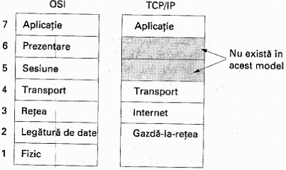
Fig. 8. Comparare modelelor OSI şi TCP/IP.

Standardizarea reţelelor
Standardele nu numai că permit diverselor calculatoare să comunice între ele, ci sporesc totodată piaţa pentru produsele care aderă la un anumit standard, cu următoarele consecinţe: producţie de masă, profituri financiare, implementări VLSI şi alte beneficii care duc la scaderea preţurilor şi la acceptarea şi mai largă a respectivelor produse.
Standardele fac parte din două categorii: de facto şi de jure. Standardele de facto (expresia latină pentru „de fapt") sunt acelea care pur şi simplu au luat fiinţă, fără să existe vreun plan oficial.
Standardele de jure (expresia latină pentru „de drept") sunt, prin contrast, standarde legale, adoptate de un anumit organism de standardizare autorizat. Autorităţile de standardizare internaţionale sunt, în general, împarţite în două clase: organizaţii stabilite prin tratate între guvernele naţionale şi organizaţii voluntare neguvernamentale. În domeniul standardelor pentru reţele de calculatoare există cîteva organizaţii din fiecare categorie.

În telecomunicaţii
În telecomunicaţii cea mai mare organizaţie de standardizare este Uniunea Intemaţională de Telecomunicaţii (ITU, International Telecommunications Union). Sarcina Uniunii este standardizarea telecomunicaţiilor internaţionale, are trei sectoare principale:
- Sectorul de Radiocomunicaţii (ITU-R);
- Sectorul de Standardizare a Telecomunicaţiilor (ITU-T);
- Sectorul de dezvoltare (ITU-D).

Standardelor internaţionale
Standardele internaţionale sunt produse de ISO (International Standards Organization3 - Organizaţia Internaţională de Standardizare), o organizaţie voluntară, neguvernamentală fondată în 1946. Membrii săi sunt organizaţiile naţionale de standardizare din cele 89 de ţări membre. Aceşti membri cuprind ANSI (S.U.A.), BSI (Marea Britanie), AFNOR (Franţa), DIN (Germania) şi încă 85 de alte organizaţii.
Un alt actor important din lumea standardelor este IEEE (Institute of Electrical and Electronics Engineers - Institutul Inginerilor Electricieni şi Electronişti), cea mai mare organizaţie profesională din lume. IEEE are un grup de standardizare care dezvoltă standarde în domeniul ingineriei electrice şi tehnicii de calcul. Comitetul IEEE 802 a standardizat mai multe tipuri de reţele locale (de la 802.1 pîn la 802.23).

Standardele Internet-ului
Internet-ul mondial are propriile sale mecanisme de standardizare, foarte diferite dc cele ale ITU-T şi ISO. Standardele Internet-ului sunt descrise în rapoarte tehnice, numite RFC (Request for Comments). RFC sunt accesibile online la adresa www.ieft.org/frc/. Primul producător a rapoartelor RFC era Consiliul Activităţilor Internet (Internet Activities Board - IAB). IAB a fost elaborat în 1983.

Unităţi de măsură
Viteza de lucru reţelei se măsoară în bit/s (derivate Kbit/s, Mbit/s). Şi evident valorile derivate - Kbit/s, Mbit/s şi a. m. d. (tabelul 6). În determinarea vitezelor derivate sunt utilizate puterile numărului 10 (la determinarea volumului puterile numărului 2). Exemplu vitezei - 1Кbit/s = 1000 bit/s, exemplu volumului - 1Кbit = 1024 bit.
Tabelul 6.
Principalele prefixe metrice
Exp. | Prefix | Exp. | Prefix
10⁻³ | milli | 10³ | Kilo
10⁻⁶ | micro | 10⁶ | Mega
10⁻⁹ | nano | 10⁹ | Giga
10⁻¹² | pico | 10¹² | Tera
10⁻¹⁵ | femto | 10¹⁵ | Peta
10⁻¹⁸ | atto | 10¹⁸ | Exa
10⁻²¹ | zepto | 10²¹ | Zetta
10⁻²⁴ | yocto | 10²⁴ | Yoita

În această formă, persoanele independente care formează un grup oarecare comunică în cadrul grupului. Fiecare persoana poate, în principiu, să comunice cu una sau mai multe persoane; nu există o departajare clară între clienţi şi servere.

